# **35kV～110kV变电站设计规范GB50059-2011 中华人民共和国国家标准 35kV～110kV变电站设计规范** Code for design of 35kV～110kV substation **GB 50059-2011** 主编部门：中国电力企业联合会 批准部门：中华人民共和国住房和城乡建设部 施行日期：2012年8月1日

# **中华人民共和国住房和城乡建设部公告**

中华人民共和国住房和城乡建设部公告 第1162号  
 关于发布国家标准《35kV～110kV变电站设计规范》的公告  
 现批准《35kV～110kV变电站设计规范》为国家标准，编号为GB50059-2011，自2012年8月1日起实施。其中，第 3.1.3条为强制性条文，必须严格执行。原《35～110kV变电所设计规范》 GB50059-92同时废止。  
 本规范由我部标准定额研究所组织中国计划出版社出版发行。  
 中华人民共和国住房和城乡建设部  
 二〇一一年九月十六日

# **前言**

本规范是根据原建设部《关于印发〈2004年工程建设国家标准制订、修订计划〉的通知》（建标〔2004〕67号）的要求，由华东电力设计院会同有关单位对原国家标准《35～110kV变电所设计规范》 GB50059-92进行修订而成。  
 本规范在修订过程中，修订组结合我国电力建设和工程设计的实际情况，进行了大量的调查研究，广泛征询了全国有关设计、管理、运行和建设单位的意见，吸取了国内、国外先进的设计思想和方法，最后经审查定稿。  
 本规范共分8章和3个附录。其主要内容：总则、站址选择和站区布置、电气部分、土建部分、消防、环境保护、劳动安全和职业卫生、节能。其中，除站址选择和站区布置、电气部分、土建部分等章节内容进行修订、补充外，新增内容有消防、环境保护、劳动安全与职业卫生、节能等。  
 本规范本次修订的内容为：  
 ——取消“变电所”名称，改为“变电站”；  
 ——对电气、土建的内容行了修编，章节进行了调整；  
 ——补充了直流系统内容；  
 ——补充了监控系统内容；  
 ——补充了调度自动化内容；  
 ——补充了给水与排水内容；  
 ——补充了消防内容；  
 ——增加了环境保护内容；  
 ——增加了劳动安全与职业卫生内容；  
 ——增加了节能内容。  
 本规范中以黑体字标志的条文为强制性条文，必须严格执行。  
 本规范由住房和城乡建设部负责管理和对强制性条文的解释，由中国电力企业联合会标准化中心负责具体管理，由华东电力设计院负责具体技术内容的解释。本规范在执行过程中，请各单位结合工程实践，认真总结经验，注意积累资料，随时将意见和建议反馈给华东电力设计院（地址：上海市武宁路409号，邮政编码：200063），以便今后修改时参考。  
 本规范主编单位、参编单位、主要起草人和主要审查人：  
 主编单位：华东电力设计院  
 上海电力设计院有限公司  
 参编单位：中冶京诚工程技术有限公司  
 中国石化集团南京设计院  
 主要起草人：俞 正 王晓京 唐宏德 巢 琼 叶 军  
 王龙娣 朱 涛 王向平 魏 奕 刘爱勤  
 毛建勤 黄 平 汪 筝 陆庭龙 庄文柳  
 濮松夫 史锡才  
 主要审查人：夏 泉 宗 明 秦建新 李一红 张桂娟  
 王 勇 王小平 司富轩 王靖满 孙靖宇

# **1　总则**

1.0.1　为规范变电站设计，使变电站的设计符合国家的有关政策、法规，达到安全可靠、经济合理的要求，制定本规范。  
  
条文说明:   
  
 原规范第1.0.1条修改条文。基本原则不变，调整文字描述。

1.0.2　本规范适用于电压35kV～110kV、单台变压器容量5000kV·A及以上的新建、扩建和改造工程的变电站设计。  
  
条文说明:   
  
 原规范第1.0.2条修改条文。增加适用于扩建和改造工程内容。

1.0.3　变电站的设计应根据工程的5年～10年发展规划进行，做到远、近期结合，应以近期为主，正确处理近期建设与远期发展的关系，并应根据需要预留扩建的可能。  
  
条文说明:   
  
 原规范第1.0.3条保留条文。根据多年来电力建设方面的经验教训，正确处理近期建设与远期发展的相互关系是必要的，目的是使设计的变电站能获得最大的综合经济效益，并补充了应根据工程的5年～10年发展规划进行设计。上述年限是指工程预定投产之日算起的5年～10年，并要适当考虑今后变电站在布置上有再扩建的可能性。

1.0.4　变电站的设计应从全局出发，统筹兼顾，按负荷性质、用电容量、环境特点，结合地区发展水平，合理地确定设计方案。  
  
条文说明:   
  
 原规范第1.0.4条修改条文。增加变电站建设适应环境的要求。

1.0.5　变电站的设计应坚持节约资源、兼顾社会效益的原则。  
  
条文说明:   
  
 原规范第1.0.5条修改条文。基本原则不变，调整文字描述。

1.0.6　变电站的设计，除应符合本规范外，尚应符合国家现行有关标准的规定。  
  
条文说明:   
  
 原规范第1.0.6条保留条文。

# **2　站址选择和站区布置**

2.0.1　变电站站址的选择，应符合现行国家标准《工业企业总平面设计规范》GB50187的有关规定，并应符合下列要求：  
  
1 应靠近负荷中心。  
  
2 变电站布置应兼顾规划、建设、运行、施工等方面的要求，宜节约用地。  
  
3 应与城乡或工矿企业规划相协调，并应便于架空和电缆线路的引入和引出。  
  
4 交通运输应方便。  
  
5 周围环境宜无明显污秽，空气污秽时，站址宜设在受污染源影响最小处。  
  
6 变电站应避免与邻近设施之间的相互影响，应避开火灾、爆炸及其他敏感设施，与爆炸危险性气体区域邻近的变电站站址选择及其设计应符合现行国家标准《爆炸和火灾危险环境电力装置设计规范》GB50058的有关规定。  
  
7 应具有适宜的地质、地形和地貌条件，站址宜避免选在有重要文物或开采后对变电站有影响的矿藏地点，无法避免时，应征得有关部门的同意。  
  
8 站址标高宜在50年一遇高水位上，无法避免时，站区应有可靠的防洪措施或与地区（工业企业）的防洪标准相一致，并应高于内涝水位。  
  
9 变电站主体建筑应与周边环境相协调。  
  
条文说明:   
  
 原规范第2.0.1条修改条文。   
  
 1 增加变电站站址的选择应执行现行国家标准《工业企业总平面设计规范》 GB50187规定的要求。  
  
 2 增加变电站主体建筑与周边环境相协调的要求。  
  
 3 细化原规范本条第九款内容，强调变电站应避免与相邻设施之间的相互影响，站址选择应符合现行国家标准《爆炸和火灾危险环境电力装置设计规范》 GB50058规定的要求。  
  
 4 调整各款的编排及文字描述。

2.0.2　变电站应根据所在区域特点，选择合适的配电装置形式，抗震设计应符合现行国家标准《电力设施抗震设计规范》GB50260的有关规定。  
  
条文说明:   
  
 原规范第2.0.2条修改条文。增加抗震设计要求。

2.0.3　城市中心变电站宜选用小型化紧凑型电气设备。  
  
条文说明:   
  
 新增条文。城市变电站选用小型化设备符合实际需要。

2.0.4　变电站主变压器布置除应运输方便外，并应布置在运行噪声对周边环境影响较小的位置。  
  
条文说明:   
  
 新增条文。强调变电站设计的环境适应性要求。

2.0.5　屋外变电站实体围墙不应低于2.2m。城区变电站、企业变电站围墙形式应与周围环境相协调。  
  
条文说明:   
  
 保留原规范第2.0.3条内容。因人的举手高度一般为2.3m以下，2.2m高已能阻止人翻越围墙。城网与企业变电站，可根据具体条件设置实体围墙或与周围环境协调的花墙。有的企业变电站，所在的厂区已有围墙防护，故可视具体情况设置围墙或围栅。

2.0.6　变电站内为满足消防要求的主要道路宽度应为4.0m。主要设备运输道路的宽度可根据运输要求确定，并应具备回车条件。  
  
条文说明:   
  
 原规范第2.0.4条修改条文。根据国家标准《火力发电厂与变电站设计防火规范》 GB50229的规定，道路宽度由3.5m改为4.0m。变电站内不需进消防车的道路宽度则可适当减小。主要设备运输道路的宽度（一般指主变压器运输道路），按主变运输和大修时用平板车或利用汽车吊作业的要求确定。

2.0.7　变电站的场地设计坡度，应根据设备布置、土质条件、排水方式确定，坡度宜为0.5%～2%，且不应小于0.3%；平行于母线方向的坡度，应满足电气及结构布置的要求。道路最大坡度不宜大于6%。当利用路边明沟排水时，沟的纵向坡度不宜小于0.5%，局部困难地段不应小于0.3%。电缆沟及其他类似沟道的沟底纵坡，不宜小于0.5%。  
  
条文说明:   
  
 保留原规范第2.0.5条内容。本条文系根据工程实践经验确定。场地的局部坡度过大，将使场地形成冲沟。道路局部坡度过大，将不利于行车、停车及日常运行。明沟和电缆沟的沟底坡度太小时将引起淤积和排水不畅。 当采用连续的进、出线门型架时，平行于母线方向的场地如有坡度，将造成该连续架构各梁的对地距离不等，并给电气与结构的设计带来困难，故与母线平行方向的场地应尽量平整，需要坡度时，不宜太大。

2.0.8　变电站内的建筑物标高、基础埋深、路基和管线埋深，应相互配合；建筑物内地面标高，宜高出屋外地面0.3m，屋外电缆沟壁，宜高出地面0.1m。  
  
条文说明:   
  
 保留原规范第2.0.6条内容。为使建筑物不被积水淹浸及避免场地雨水倒灌电缆沟内，故规定了建筑物内外地面标高及屋外电缆沟壁与地面的高差。

2.0.9　各种地下管线之间和地下管线与建筑物、构筑物、道路之间的最小净距，应满足安全、检修安装及工艺的要求。  
  
条文说明:   
  
 原规范第2.0.7条修改条文。按照现行国家标准《工业企业总平面设计规范》 GB50187要求执行。

2.0.10　变电站站区绿化规划应与周围环境相适应，并应防止绿化物影响安全运行。  
  
条文说明:   
  
 原规范第2.0.8条修改条文。变电站设计中应有合适的绿化规划。

# **3电气部分**

## **3.1　主变压器**

3.1.1　主变压器的台数和容量，应根据地区供电条件、负荷性质、用电容量和运行方式等条件综合确定。  
  
条文说明:   
  
 原规范第3.1.1条保留条文。

3.1.2　在有一、二级负荷的变电站中应装设两台主变压器，当技术经济比较合理时，可装设两台以上主变压器。变电站可由中、低压侧电网取得足够容量的工作电源时，可装设一台主变压器。  
  
条文说明:   
  
 原规范第3.1.2条保留条文。选择两台主变压器具有较大的灵活性和可靠性，变电站接线较简单。对有一、二级电荷的变电所来说，应列为基本型式。但有些单位主张按三台主变压器设计，其理由是：1 主变压器的单台容量和变电所的总容量都可以减少，降低投资。对工业企业变电站来说，还可减少电业单位所需的贴费。2 主变压器可以按变电站的供电负荷、实际增长速度分期逐台安装，使变电所以最经济的方式运行。3 提高变电站的供电可靠性和灵活性。 但选用两台以上主变压器时，尚应计入增加的电气设备、控制及保护装置、配电装置及场地扩大、年运行费用等因素。因此变电站的主变压器台数应经技术经济比较，综合考虑确定。

**强条3.1.3　装有两台及以上主变压器的变电站，当断开一台主变压器时，其余主变压器的容量（包括过负荷能力）应满足全部一、二级负荷用电的要求。  
  
条文说明:   
  
 原规范第3.1.3条修改条文。随着我国国民经济的发展，电力用户对于供电可靠性的要求日益提高，鉴于本规范所涉及的35kV～110kV变电站与电力用户直接相关，修编后的本条文不再提及一级和二级负荷所占变压器容量的比例，而强调应确保满足全部一、二级负荷用电的要求。本次修编将本条文列为强制性条文，变电站设计中必须严格执行。**

3.1.4　具有三种电压的变电站中，通过主变压器各侧绕组的功率达到该变压器额定容量的15%以上时，主变压器宜采用三绕组变压器。  
  
条文说明:   
  
 原规范第3.1.4条修改条文。调整文字描述，将线圈改为绕组。

3.1.5　主变压器宜选用低损耗、低噪声变压器。  
  
条文说明:   
  
 新增条文。强调节能与环保要求。

3.1.6　电力潮流变化大和电压偏移大的变电站，经计算普通变压器不能满足电力系统和用户对电压质量的要求时，应采用有载调压变压器。  
  
条文说明:   
  
 原规范第3.1.5条保留条文。由于我国电力不足，缺电严重，电网电压波动较大。变压器的有载调压是改善电压质量、减少电压波动的有效手段。 对电力系统，一般要求110kV及以下变电站至少采用一级有载调压变压器。因此城网变电站采用有载调压变压器的较多。 对企业变电站，有载调压变压器的采用决定于负荷的性质，如化工企业一般用电负荷比较平稳，供电质量能满足要求，很少采用有载调压变压器，但像钢铁厂等负荷波动较大的企业，则采用有裁调压变压器。 有载调压变压器在价格上比普通变压器贵30%～40%，其检修工作量也比普通变压器增加1/3。因此，本条规定经计算在电压质量不能满足要求时，应采用有载调压变压器。

## **3.2　电气主接线**

3.2.1　变电站的主接线，应根据变电站在电网中的地位、出线回路数、设备特点及负荷性质等条件确定，并应满足供电可靠、运行灵活、操作检修方便、节约投资和便于扩建等要求。变电站在满足供电规划的条件下，宜减少电压等级和简化接线。  
  
条文说明:   
  
 原规范第3.2.1条修改条文。“便于扩建”是考虑变电所分期建设时，接线能较方便地从初期形式分期过渡到最终接线，使在一次和二次设备装置方面所需的改动最小，减少扩建过程中所造成的停电损失和可能发生的事故。 增加减少电压等级和简化接线的设计要求

3.2.2　在满足变电站运行要求的前提下，变电站高压侧宜采用断路器较少或不设置断路器的接线。  
  
条文说明:   
  
 原规范第3.2.2条保留条文。强调当采用桥形、线路变压器组或线路分支接线（即T接）等断路器较少或不用断路器的接线时，应满足运行要求。例如，采用线路变压器组接线时，主变压器应有可靠的保护，如不用断路器时，可采取远方跳电源侧断路器的措施，采用线路分支接线时，分支线需包括在线路的继电保护范围之内，且线路分支接线应不使原来的系统继电保护性能显著变坏。

3.2.3　35kV～110kV电气接线宜采用桥形、扩大桥形、线路变压器组或线路分支接线、单母线或单母线分段的接线。  
  
条文说明:   
  
 原规范第3.2.3条拆分为本规范第3.2.3条及第3.2.4条。在线路数较多时采用双母线，其特点是便于系统中的功率分配，母线事故后停电范围小恢复供电快，便于对母线及母线设备进行检修试验，对供电影响较小。因此，规定当35kV～63kV线路为8回及以上、110kV线路为6回及以上时，采用双母线接线。多数变电所的实际情况也是如此。 根据电网技术与设备水平的不断提高，本规范拟不再建议在35kV～110kV变电站装设旁路设施，原规范第3.2.4条内容删除。

3.2.4　35kV～66kV线路为8回及以上时，宜采用双母线接线。110kV线路为6回及以上时，宜采用双母线接线。  
  
条文说明:   
  
 原规范第3.2.3条拆分为本规范第3.2.3条及第3.2.4条。在线路数较多时采用双母线，其特点是便于系统中的功率分配，母线事故后停电范围小恢复供电快，便于对母线及母线设备进行检修试验，对供电影响较小。因此，规定当35kV～63kV线路为8回及以上、110kV线路为6回及以上时，采用双母线接线。多数变电所的实际情况也是如此。 根据电网技术与设备水平的不断提高，本规范拟不再建议在35kV～110kV变电站装设旁路设施，原规范第3.2.4条内容删除。

3.2.5　当变电站装有两台及以上主变压器时，6kV～10kV电气接线宜采用单母线分段，分段方式应满足当其中一台主变压器停运时，有利于其他主变压器的负荷分配的要求。  
  
条文说明:   
  
 原规范第3.2.5条修改条文。明确母线分段方式应满足变电站负荷分配的要求；删除旁路母线相关内容。

3.2.6　当需限制变电站6kV～10kV线路的短路电流时，可采用下列措施之一：  
  
1 变压器分列运行；  
  
2 采用高阻抗变压器；  
  
3 在变压器回路中串联限流装置。  
  
条文说明:   
  
 原规范第3.2.6条保留条文。变压器分列运行，限流效果显著，是现在广泛采用的限流措施。当不具备分列运行条件时，也可选择采用高阻抗低损耗变压器、在变压器回路中装设电抗器或分裂电抗器等方式。

3.2.7　接在母线上的避雷器和电压互感器，可合用一组隔离开关。接在变压器引出线上的避雷器，不宜装设隔离开关。  
  
条文说明:   
  
 原规范第3.2.7条保留条文。

## **3.3　配电装置**

3.3.1　变电站配电装置的设计，应符合现行国家标准《3～110kV高压配电装置设计规范》GB50060的有关规定。  
  
条文说明:   
  
 原规范第3.10.1条保留条文。

3.3.2　配电装置的设计，应根据变电站负荷性质、环境条件、运行维护的要求，选用资源节约、环境友好、占地省的设备和布置方案。  
  
条文说明:   
  
 新增条文。明确配电装置设计应遵循的基本原则。

3.3.3　配电装置的设计应根据工程特点、规模和发展规划，做到远近结合，并应以近期为主。  
  
条文说明:   
  
 新增条文。明确配电装置设计应遵循的基本原则。

## **3.4　无功补偿**

3.4.1　变电站无功功率补偿装置型式和容量的确定，应按无功的分布情况，无功功率的大小，无功功率的波动幅度和波动频率，用户谐波电流的发生量和所接入电网的背景谐波值，由供配电系统设计进行统筹安排。  
  
条文说明:   
  
 由原规范第3.7.1条～第3.7.6条内容整合而成。目前变电站无功功率补偿装置型式已不仅限于并联电容器，设计应根据变电站具体情况选择合适的无功补偿装置。 原规范所述的并联电容器装置设计要求，本规范以应符合现行国家标准《并联电容器装置设计规范》 GB50227的规定而予以简化。

3.4.2　无功补偿装置的设计应符合现行国家标准《并联电容器装置设计规范》GB50227的有关规定。  
  
条文说明:   
  
 由原规范第3.7.1条～第3.7.6条内容整合而成。目前变电站无功功率补偿装置型式已不仅限于并联电容器，设计应根据变电站具体情况选择合适的无功补偿装置。 原规范所述的并联电容器装置设计要求，本规范以应符合现行国家标准《并联电容器装置设计规范》 GB50227的规定而予以简化。

3.4.3　变电站应装设并联电容器装置；必需时应装设交流谐波滤波装置或能根据无功负荷波动自动进行快速调节补偿容量的静补装置。  
  
条文说明:   
  
 由原规范第3.7.1条～第3.7.6条内容整合而成。目前变电站无功功率补偿装置型式已不仅限于并联电容器，设计应根据变电站具体情况选择合适的无功补偿装置。 原规范所述的并联电容器装置设计要求，本规范以应符合现行国家标准《并联电容器装置设计规范》 GB50227的规定而予以简化。

## **3.5　过电压保护和接地设计**

3.5.1　变电站过电压保护的设计，应符合现行行业标准《交流电气装置的过电压保护和绝缘配合》DL/T620的有关规定。  
  
条文说明:   
  
 原规范第3.13.1条修改条文。目前国家标准《交流电气装置的过电压保护和绝缘配合设计规范》 GB50064尚处于编制阶段，在此标准正式颁布之前，应执行现行的电力行业标准。

3.5.2　变电站交流电气装置的接地设计，应符合现行行业标准《交流电气装置的接地》DL/T621的有关规定。  
  
条文说明:   
  
 原规范第3.14.1条修改条文。目前国家标准《交流电气装置的接地设计规范》 GB50065尚处于编制阶段，在此标准正式颁布之前，应执行现行的电力行业标准。

3.5.3　变电站建筑物的接地，应根据负载性质确定，并应符合现行国家标准《建筑物防雷设计规范》GB50057中有关第二类或第三类防雷建筑物接地的规定。  
  
条文说明:   
  
 新增条文。明确变电站建筑物接地设计的要求。

## **3.6　站用电系统**

3.6.1　在有两台及以上主变压器的变电站中，宜装设两台容量相同可互为备用的站用变压器，每台站用变压器容量应按全站计算负荷选择。两台站用变压器可分别接自主变压器最低电压级不同段母线。能从变电站外引入一个可靠的低压备用电源时，亦可装设一台站用变压器。当35kV变电站只有一回电源进线及一台主变压器时，可在电源进线断路器前装设一台站用变压器。  
  
条文说明:   
  
 原规范第3.3.1条修改条文。站用变压器是供给变电站的操作、照明及其他动力用电的电源，应保证可靠供电。因此，变电站宜装设两台容量按全所计算负荷选择的站用变压器，以保证相互切换和轮换检修。若可由站外引入一个可靠的站用低压电源时，也可只设一台站用变压器。 在只有一条电源进线的35kV变电站中，为在主变压器停电后能够取得站用电源，规定此种情况下，站用变压器应接在断路器的电源侧。

3.6.2　按规划需装设消弧线圈补偿装置的变电站，采用接地变压器引出中性点时，接地变压器可作为站用变压器使用，接地变压器容量应满足消弧线圈和站用电的容量的要求。  
  
条文说明:   
  
 新增条文。明确接地变压器兼作站用变压器使用情况下的设计要求。

3.6.3　站用电接线及供电方式宜符合下列要求：  
  
1 站用电低压配电宜采用中性点直接接地的TN系统，宜采用动力和照明共用的供电方式，额定电压宜为380V/220V。  
  
2 站用电低压母线宜采用单母线分段接线，每台站用变压器宜各接一段母线；  
  
3 站用电重要负荷宜采用双回路供电方式。  
  
条文说明:   
  
 新增条文。变电站站用电低压供电系统的基本设计要求。

3.6.4　变电站宜设置固定的检修电源，并应设置漏电保护装置。  
  
条文说明:   
  
 原规范第3.3.5条修改条文。新增设置漏电保护装置要求。

## **3.7　直流系统**

3.7.1　变电站的直流母线，宜采用单母线或单母线分段的接线。采用单母线分段时，蓄电池应能切换至任一母线。  
  
条文说明:   
  
 原规范第3.3.2条保留条文。本条是根据变电所直流系统的运行经验，采用单母线或分段单母线接线较为清晰可靠。

3.7.2　操作电源宜采用一组110V或220V蓄电池，不应设端电池。重要的110kV变电站，也可装设2组蓄电池。蓄电池组宜采用性能可靠、维护量少的蓄电池，冲击负荷较大时，亦可采用高倍率蓄电池。  
  
条文说明:   
  
 原规范第3.3.3条修改条文。变电站应提供不间断供电的直流电源为继电保护装置供电，蓄电池组与整流装置组成的电源装置可满足以上要求。蓄电池组的容量是按照事故持续放电容量或最大冲击负荷选择。平时蓄电池组处于浮充电状态，当直流负荷突然增大（断路器合闸或交流电停电）时蓄电池组放电，以满足直流负荷的需要。由此可见，蓄电池组与整流装置组成的电源装置是一种独立的电源型式，它不受电力网的影响。在变电站内发生任何事故时，甚至在交流电全部停电的情况下，它也能保证直流系统中的用电设备可靠而连续地工作。因而它是一种可靠的电源型式，可作为变电站中的直流操作电源。 根据目前工程实践，本条中取消原规范对蓄电池型式的规定。

3.7.3　充电装置宜采用高频开关充电装置。采用高频开关充电装置时，宜配置一套具有热备用部件的充电装置，也可配置两套充电装置。  
  
条文说明:   
  
 新增条文。高频开关充电装置是目前变电站直流系统中广泛采用的整流装置。

3.7.4　蓄电池组的容量，应符合下列要求：  
  
1 有人值班变电站应为全站事故停电1h的放电容量。  
  
2 无人值班变电站应为全站事故停电2h的放电容量。  
  
3 应满足事故放电末期最大冲击负荷的要求。  
  
条文说明:   
  
 原规范第3.3.4条修改条文。当变电站出现全站事故停电时，为满足查找故障和切换电源的需要，应对必要的信号及事故照明提供保证一定时间的所用电源，此时由蓄电池组供电。在事故放电末期，还应由蓄电池组提供合闸电源，以恢复交流供电。因而蓄电池组的容量应按事故停电期间的放电容量及事故放电末期最大冲击负荷确定。 有人值班变电站的事故停电时间参照发电厂的设计取值为1h；鉴于事故处理时间因素，无人值班变电站的事故停电时间适当放大至2h。

3.7.5　通信设备的直流电源可独立设置一组专用蓄电池直供或利用站用蓄电池直流变换方式。  
  
条文说明:   
  
 新增条文。变电站通信设施用直流电源的设计规定。

## **3.8　照明**

3.8.1　变电站的照明设计，应符合现行国家标准《建筑照明设计标准》GB50034的有关规定。  
  
条文说明:   
  
 原规范第3.6.1条修改条文。现行国家标准《建筑照明设计标准》 GB50034对工业企业电气照明光源、照明方式及照明种类、照度、灯具照明供电等都有明确要求，因此变电所照明设计也应符合该标准的基本规定。

3.8.2　在控制室、屋内配电装置室、蓄电池室及屋内主要通道等处，应装设事故照明。  
  
条文说明:   
  
 原规范第3.6.2条保留条文。由于事故照明的方式直接与直流操作电源型式有关，故应配合本规范第3.7.2条的规定选用。例如，装有铅酸蓄电池的变电所，采用交流电源停电后自动切换至蓄电池组的方式或采用工作照明兼作事故照明方式；装有大容量镉镍蓄电池组的变电所，因镉镍蓄电池组允许的短时冲击值较大，使镉镍蓄电池容量的安时数小于铅酸蓄电池，为了减少事故时的照明容量，可采用一部分工作照明兼作事故照明的方式，另一部分则在事故处理需要时，手动投入事故照明的方式；装有小容量镉镍蓄电池组的变电所，在直流操作电源有裕度的情况下，除控制室内装设一盏工作照明兼作事故照明灯以外，其余的可采用在事故处理时临时手动投入事故照明灯的方式；在没有直流事故照明容量的情况下，可装设少量的自动切换应急灯作为事故照明；无人值班的变电所一般不装设事故照明自动投切装置。

3.8.3　照明设备的安装位置应满足维修安全要求。  
  
条文说明:   
  
 原规范第3.6.3条修改条文。简化了原条文内容，突出强调“维修安全”。

3.8.4　监视屏面应避免明显的反射眩光和直接阳光。  
  
条文说明:   
  
 原规范第3.6.4条修改条文。此规定的目的是避免由于观察屏面所产生的眩光和反射光直接影响运行操作。

3.8.5　铅酸蓄电池室内的照明，应采用防爆型照明器，不应在蓄电池室内装设非防爆电器。  
  
条文说明:   
  
 原规范第3.6.5条修改条文。根据工程实践经验，装有铅酸蓄电池的室内，含有氢气成分，在有火花的情况下，容易引起着火、爆炸危险。目前，变电站内虽然采用了防酸隔爆铅酸蓄电池组，但还缺少含氢量的分析研究数据，而且采用防爆灯具投资增加极少，故对于铅酸蓄电池室仍按防爆灯具考虑，且不应装设可能产生火花的电器。

3.8.6　电缆隧道内的照明电压不宜高于24V，高于24V时，应采取防止触电的安全措施。  
  
条文说明:   
  
 原规范第3.6.6条修改条文。电缆隧道内的照明电压由不宜高于36V改为不宜高于24V，提高了安全等级要求。如电压高于24V，对于容易被人触及的灯具应采取在灯具外设罩、网等防止触电的措施，并敷设灯具外壳用的接地线。

## **3.9　控制室电气二次布置**

3.9.1　有人值班变电站的控制室，应位于运行管理方便、电缆总长较短、朝向良好和便于观察屋外主要设备的位置。  
  
条文说明:   
  
 原规范第3.4.1条修改条文。无人值班变电站一般不设控制室，故明确此条适用于有人值班变电站。 控制室是整个变电站的控制中心，是运行值班人员工作的场所，又是全站电缆汇集的中心，因而控制室应位于便于运行维护、操作巡视和使用电缆最短的地方，并应布置在朝阳的房间，以获得良好的采光和适宜的温度。

3.9.2　控制屏、柜的排列布置，宜与配电装置的间隔排列次序相对应。  
  
条文说明:   
  
 原规范第3.4.2条保留条文。控制屏台的排列次序与配电间隔的次序尽可能对应。这样可便于值班人员记忆，缩短判别和处理事故时间，减少误操作。

3.9.3　控制室的建筑，应按变电站的规划容量在第一期工程中一次建成，屏位应按规划容量确定，并应留有备用屏位的余地。  
  
条文说明:   
  
 原规范第3.4.3条修改条文。增加备用屏位的设置要求。

3.9.4　无人值班变电站不宜设专用的控制室。  
  
条文说明:   
  
 原规范第3.4.4条修改条文。明确无人值班变电站不宜设控制室。

## **3.10　监控及二次接线**

3.10.1　站内下列设备宜采用就地操作或控制：1 6kV～110kV配电装置的隔离开关、接地开关；2 无需远方控制的主变压器中性点接地隔离开关。  
  
条文说明:   
  
 原规范第3.5.1条修改条文。本条规定涉及安全的电气设备宜采用就地操作方式。

3.10.2　无人值班变电站的下列设备，应能远方及就地控制：1 所有的断路器、电动负荷开关；2 主变压器有载调压分接开关；3 需要远方控制的主变压器中性点接地隔离开关。  
  
条文说明:   
  
 新增条文。明确无人值班变电站设备的控制要求。

3.10.3　控制电路应为强电控制电路。远方遥控和站内控制操作之间，应设操作切换闭锁。  
  
条文说明:   
  
 新增条文。

3.10.4　有人值班的变电站，宜装设能重复动作、延时自动解除的就地事故信号装置。无人值班的变电站，应装设满足远方运行要求的远动装置。  
  
条文说明:   
  
 原规范第3.5.2条修改条文。将原条文拆分为两条并简化文字描述。区分有人值班变电站与无人值班变电站在事故信号方面的不同要求。

3.10.5　断路器的控制回路，应有监视信号。  
  
条文说明:   
  
 原规范第3.5.2条修改条文。将原条文拆分为两条并简化文字描述。区分有人值班变电站与无人值班变电站在事故信号方面的不同要求。

3.10.6　配电装置应装设防止电气误操作闭锁装置。防止电气误操作闭锁装置宜采用机械闭锁，成套开关柜应采用机械闭锁装置。屋内间隔式配电装置，尚应装设防止误入带电间隔的设施。闭锁连锁回路的电源，应与继电保护、控制信号回路的电源分开。  
  
条文说明:   
  
 原规范第3.5.3条修改条文。隔离开关与断路器、接地刀闸之间，应装设电气闭锁装置，以防止带负荷拉合隔离开关、带接地合闸及误拉合断路器，并增加了防止误入屋内有电间隔等的连锁要求。 闭锁连锁回路电源与继电保护、控制信号回路的电源分开，主要是为满足安全可靠的要求。

3.10.7　变电站可根据需要设置时钟同步系统。  
  
条文说明:   
  
 新增条文。这几条符合目前变电站设计的实际需要。

3.10.8　变电站的主变压器有载分接开关调节、并联电容器组投切、蓄电池组充电、直流母线电压调节，宜采用自动控制。变电站的主变压器有载分接开关调节和并联电容器组投切自动装置，应具有远动装置的接口。  
  
条文说明:   
  
 新增条文。这几条符合目前变电站设计的实际需要。

3.10.9　变电站应配置一套满足全站重要负荷供电的交流不停电电源系统，直流电源应采用站内直流系统，负荷供电采用辐射方式。  
  
条文说明:   
  
 新增条文。这几条符合目前变电站设计的实际需要。

3.10.10　变电站可根据需要设置安全技术防范系统。  
  
条文说明:   
  
 新增条文。安全技术防范系统包括：图像监视和安全警卫系统。

## **3.11　继电保护和自动装置**

3.11.1　变电站继电保护的设计，应符合现行国家标准《继电保护和安全自动装置技术规程》GB/T14285的有关规定。  
  
条文说明:   
  
 原规范第3.11.1条修改条文。将原条文拆分为两条并调整文字描述。

3.11.2　变电站继电保护和自动装置的设计，还应符合现行国家标准《电力装置的继电保护和自动装置设计规范》GB/T50062的有关规定。  
  
条文说明:   
  
 新增条文。现行国家标准《电力装置的继电保护和自动装置设计规范》 GB/T50062主要是针对110kV以下电压等级变电站继电保护和自动装置制定的有关规定。

## **3.12　调度自动化**

3.12.1　调度自动化系统应根据调度自动化规划设计的要求配置。  
  
条文说明:   
  
 原规范第3.9.1条修改条文。删除原条文中“预留位置”的描述。

3.12.2　调度自动化系统的遥信、遥测、遥控、遥调量，应根据安全监控、调度和保证电能质量，以及节约投资的要求确定。调度自动化系统应满足可靠的自动化信息采集和传送要求。  
  
条文说明:   
  
 原规范第3.9.2条修改条文。根据“四遥”的概念增加“遥调”一项，并提出应满足信息采集和传送要求。

3.12.3　变电站与相应的调度端间应具备至少1个独立的远动通道或调度数据网，自动化通道应在通信设计中统一组织。  
  
条文说明:   
  
 新增条文。明确变电站调度自动化的通道要求。

3.12.4　调度自动化系统应采用不间断电源供电。  
  
条文说明:   
  
 原规范第3.9.7条修改条文。明确变电站调度自动化应采用不间断电源供电。

3.12.5　变电站应按安全分区、网络专用的基本原则配置二次系统安全防护设备。  
  
条文说明:   
  
 新增条文。符合目前变电站设计的实际需要。

## **3.13　计量与测量**

3.13.1　变电站计量与测量装置的设计，应符合现行国家标准《电力装置的电测量仪表装置设计规范》GB50063的有关规定。  
  
条文说明:   
  
 原规范第3.12.1条修改条文。将原条文拆分为两条并调整文字描述。

3.13.2　变电站电能计量系统的设计，应符合现行行业标准《电能量计量系统设计技术规程》DL/T5202的有关规定。  
  
条文说明:   
  
 新增条文。现行行业标准《电能量计量系统设计技术规程》 DL/T5202主要针对电能计量的有关规定，更符合目前变电站设计的实际需要，并可能随着电子式互感器的应用而修订。

## **3.14　通信**

3.14.1　变电站通信设计，应按变电站的规划容量、调度体制和在电网和通信网中所处的位置因地制宜地配置通信设备。  
  
条文说明:   
  
 新增条文。本条规定了变电站通信设计的基本原则要求。

3.14.2　变电站可根据需要设置下列通信设施：1 系统调度通信，变电站与其电网调度机构之间应至少具有1个独立的调度通信通道，通信方式可采用光纤通信、微波通信、电力线载波通信、音频电缆通信等。2 站内通信。3 与相关运行维护管理部门的通信。4 与当地市话局的通信。  
  
条文说明:   
  
 原规范第3.9.6条修改条文。细化变电站通信方式的分类并明确要求。

3.14.3　变电站可根据需要设置通信设备专用的直流电源系统，额定直流电压应为-48V，应采用浮充供电方式。  
  
条文说明:   
  
 新增条文。 规定变电站通信设计的电源及布置要求。

3.14.4　变电站不宜设置单独的通信机房。  
  
条文说明:   
  
 新增条文。 规定变电站通信设计的电源及布置要求。

## **3.15　电缆敷设**

3.15.1　变电站电缆选择与敷设的设计，应符合现行国家标准《电力工程电缆设计规范》GB50217的有关规定。  
  
条文说明:   
  
 原规范第3.8.1条～第3.8.4条修改条文。原规范相关内容已包括在现行国家标准《电力工程电缆设计规范》 GB50217中。

3.15.2　站用电源回路的电缆不宜在同一条通道（沟、隧道、竖井）中敷设，无法避免时，应采取有效的防火阻隔措施。  
  
条文说明:   
  
 新增条文。本条规定的目的在于避免任一站用电源回路电缆起火燃烧后把同一通道内其他站用电源回路电缆一并烧毁，造成站用电源全失的严重后果。

3.15.3　10kV及以上高压电力电缆与控制电缆，宜分通道（沟、隧道、竖井）敷设或采取其他有效的防火阻隔措施。  
  
条文说明:   
  
 新增条文。本条规定的目的在于避免高压电力电缆起火燃烧后把同一通道内的控制电缆一并烧毁，导致故障发生时保护无法及时动作，造成故障范围扩大的严重后果。

3.15.4　变电站内不宜采用电缆中间接头。  
  
条文说明:   
  
 新增条文。电缆中间接头是电缆绝缘的薄弱环节，如电缆中间接头制作质量不良、压接头不紧、接触电阻过大，长期运行会造成中间接头过热，从而烧穿绝缘。由于变电站内单根电缆的敷设长度不大，没有采用中间接头的必要性。

# **4土建部分**

## **4.1　一般规定**

4.1.1　土建设计应符合现行国家标准《混凝土结构设计规范》GB50010和《钢结构设计规范》GB50017的有关规定。  
  
条文说明:   
  
 新增条文。明确变电站土建设计应满足的国家标准。

4.1.2　建筑物、构筑物及有关设施的设计，应统一规划、造型协调、整体性好，并应便于生产及生活，所选择的结构的类型及材料品种应合理并简化。  
  
条文说明:   
  
 原规范第4.1.1条修改条文。将原条文中关于建筑设计与环境协调方面的要求放入第2.0.1条。

4.1.3　建筑物、构筑物的设计应符合下列要求：  
  
1 承载能力极限状态，应按荷载效应的基本组合或偶然组合进行荷载（效应）组合，并应采用下式进行设计： 式中：γ0——结构重要性系数；  
  
2 正常使用极限状态，应根据不同的设计要求，采用荷载的标准组合、频遇组合或准永久组合，并应按下式进行设计： 式中：C——结构或结构构件达到正常使用要求的规定限值，应按现行国家标准《混凝土结构设计规范》GB50010和《钢结构设计规范》GB50017的有关规定采用，不宜超过本规范附录A的规定。  
  
条文说明:   
  
 原规范第4.1.2条修改条文。根据现行国家标准《建筑结构可靠度设计统一标准》 GB50068的规定，我国的建筑结构应按极限状态设计原则进行设计，据此本规范制订了有关极限设计的条文。在采用极限设计方法时，本规范按照现行国家标准《建筑结构可靠度设计统一标准》 GB50068所规定的总的原则，再根据变电站的实际情况确定了结构重要性系数及与荷载和荷载组合有关的各种系数；至于结构的设计强度或材料的设计应力，则应遵照现行国家标准《钢结构设计规范》 GB50017、《混凝土结构设计规范》 GB50010以及其他现行国家标准的有关规定采用。 按现行规范的表达式，删除了原条文中关于建筑物的内容。

4.1.4　建筑物、构筑物的安全等级均不应低于二级，相应的结构重要性系数不应小于1.0。  
  
条文说明:   
  
 原规范第4.1.3条修改条文。按现行国家标准《建筑结构可靠度设计统一标准》 GB50068的规定，建筑物、构筑物的安全等级分一级、二级、三级，一般的建筑物、构筑物多数采用二级，35kV～110kV变电站的建筑物、构筑物也属二级范畴。

4.1.5　架构、支架及其他构筑物的基础，当验算上拔或倾覆稳定时，荷载效应应按承载能力极限状态下荷载效应的基本组合，分项系数均应为1.0，设计荷载所引起的基础上拔或倾覆弯矩应小于或等于基础的抗拔力或抗倾覆弯矩除以表4.1.5的稳定系数。当基础处于稳定的地下水位以下时，应计入浮力的影响。   
  
表4.1.5　基本组合基础上拔或倾覆稳定系数及  
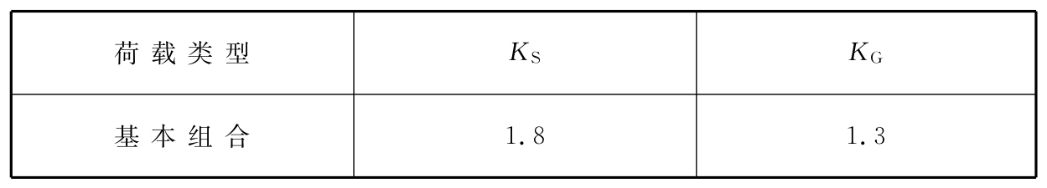  
  
注：KS——用于按极限土抗力来计算基础的抗倾覆力矩及按锥形土体计算抗拔力；KG——用于按基础自重加阶梯以上土重计算抗倾覆力矩或抗拔力。  
  
条文说明:  
  
原规范第4.1.4条修改条文。按现行规范的表达式修改分项系数。

## **4.2　荷载**

4.2.1　结构上的荷载可按下列分类：  
  
1 结构自重、导线及避雷线的自重和水平张力，固定的设备重、土重、土压力、水压力等永久荷载；  
  
2 风荷载、冰荷载、雪荷载、活荷载、安装及检修时临时性荷载、地震作用、温度变化等可变荷载；  
  
3 短路电动力、验算（稀有）风荷载及验算（稀有）冰荷载等偶然荷载。  
  
条文说明:   
  
 原规范第4.2.1条修改条文。荷载的分类系根据现行国家标准《建筑结构荷载规范》 BG50009规定的原则确定。其中，将变电站特有的导线荷载、设备荷载列入永久荷载，增加了土重荷载；增加安装及检修时临时性荷载，地震作用、温度变化等要计算的作用也列入可变荷载；（稀有）风荷载或（稀有）冰荷载是根据送变电专业以往的工程实践经验提出的，即对某些地区的某些重要工程，只考虑常规的风或冰荷载尚感不够，而需要对历史上曾经出现过的最严重的风（或冰）荷载进行验算。由于这种荷载出现的几率极为稀少，故作为偶然荷载来处理。

4.2.2　荷载分项系数的采用应符合下列要求：  
  
1 永久荷载和可变荷载的分项系数，应按现行国家标准《建筑结构荷载规范》GB50009和《建筑抗震设计规范》GB50011的有关规定选取；  
  
2 对结构的倾覆、滑移或漂浮验算有利时，永久荷载的分项系数应取0.9；  
  
3 偶然荷载的分项系数宜取1.0；  
  
4 导线荷载的分项系数应按表4.2.2中数值取用。  
  
表4.2.2　导线荷载的分项系数  
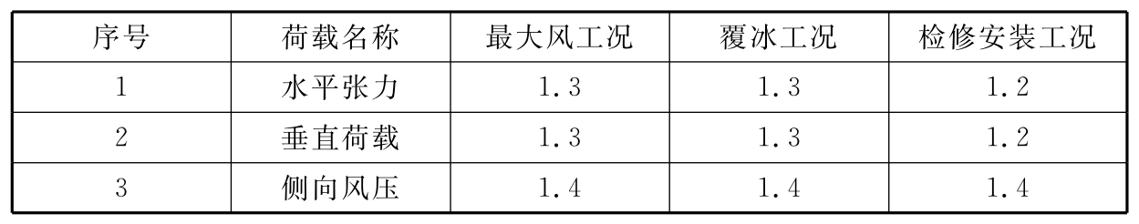  
  
注：垂直荷重当其效应对结构抗力有利时其荷载分项系数，可取1.0。  
  
条文说明:  
  
原规范第4.2.2条修改条文。根据现行国家标准《建筑结构荷载规范》GB50009的规定，本条中列表描述导线荷载的分项系数。

4.2.3　可变荷载的荷载组合值系数应按下列要求采用：  
  
1 房屋建筑的基本组合情况：风荷载组合值系数应取0.6。  
  
2 构筑物的大风情况：连续架构的温度变化作用组合值系数应取0.85。  
  
3 构筑物最严重覆冰情况：风荷载组合值系数应取0.15（冰厚≤10mm）或0.25（冰厚>10mm）。  
  
4 构筑物的安装或检修情况：风荷载组合值系数应取0.15。  
  
5 地震作用情况：建筑物的活荷载组合值系数应取0.5，构筑物的风荷载组合值系数应取0.2，构筑物的冰荷载组合值系数应取0.5。  
  
条文说明:   
  
 原规范第4.2.3条修改条文。根据现行国家标准《建筑结构荷载规范》 GB50009的规定，将构筑物的大风情况下连续架构的温度变化作用组合值系数由原条文的0.8改为0.85。

4.2.4　房屋建筑的楼面、屋面活荷载及有关系数的取值，不应低于表4.2.4所列的数值。当设备及运输工具的荷载标准值大于表4.2.4的数值时，应按实际荷载进行设计。   
  
表4.2.4　建筑物均布活荷载及有关系数  
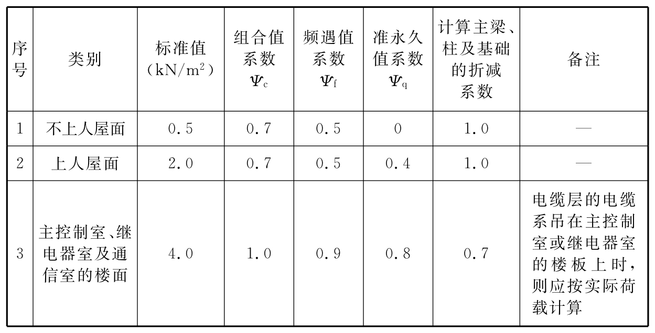  
  
 　续表4.2.   
  
4  
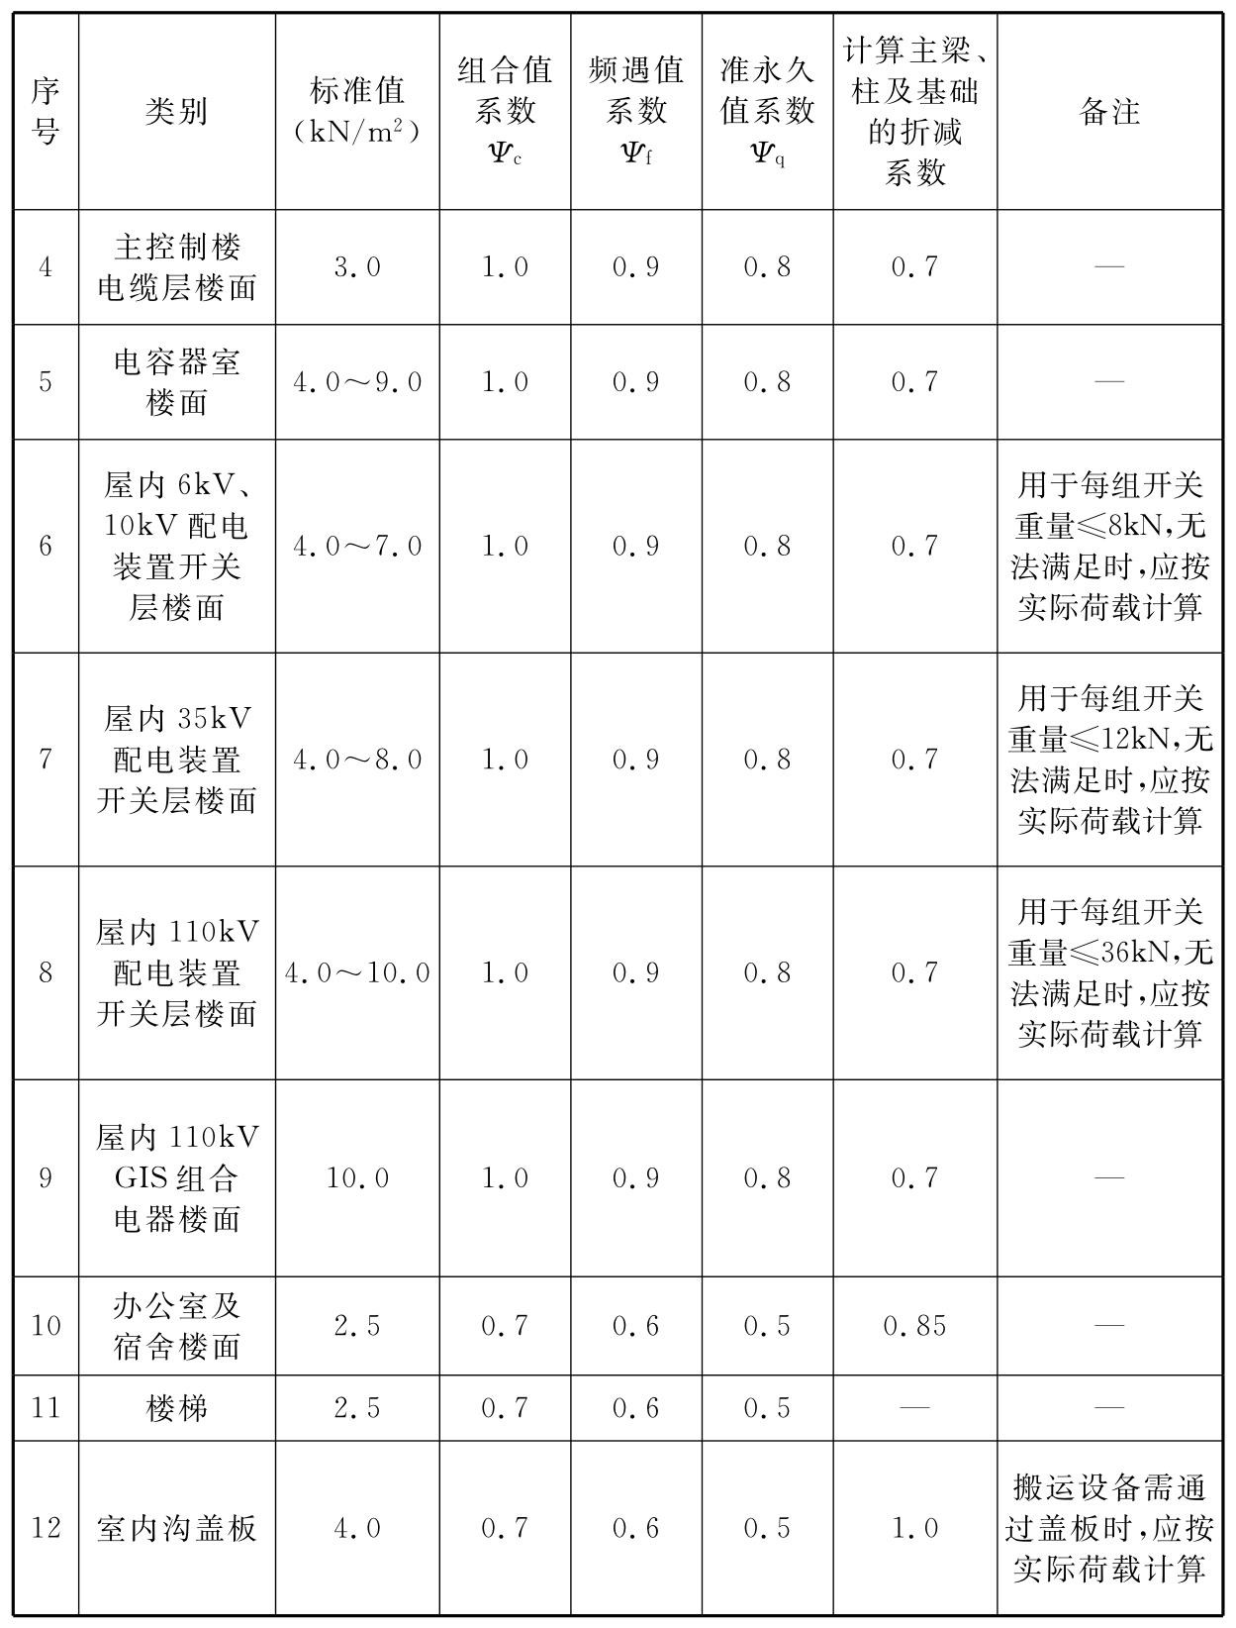  
  
注：1序号6、7、8也适用于成套柜情况。对3kV、6kV、10kV、35kV、110kV配电装置区以外的楼面活荷载标准值可采用4.0kN/㎡；2运输通道按运输的最重设备计算；3准永久值系数仅在计算正常使用极限状态的长期效应组合时使用。  
  
条文说明:  
  
原规范第4.2.4条修改条文。调整格式编排，将原规范附录四的表格放于正文中。房屋建筑的楼面活荷载按理应根据设备在施工、安装及运行过程中产生的实际荷载来确定，本规范为了设计方便对不同的房间规定了活荷载的标准值，这是对设备及其他荷载作了分析归纳后得到的。但由于设备的种类很多，且经常变化，故使用者应结合实际设备情况作分析后使用，如发现实际的设备荷载超出本规范的规定值时则应取较大的荷载进行设计。

4.2.5　构架及其基础宜根据实际受力条件，包括远景可能发生的不利情况，分别按终端或中间构架设计，下列荷载情况应作为承载能力极限状态的四种基本组合，并应按正常使用极限状态的条件对变形及裂缝进行校验：  
  
1 运行情况，取50年一遇的设计最大风荷载（无冰、相应气温）、最低气温（无冰、无风）及最严重覆冰（相应气温、风荷载）三种情况及其相应的导线及避雷线张力、自重等。  
  
2 安装情况，指导线及避雷线的架设，应计入梁上作用的人和工具重2kN，以及相应的风荷载（风速按10m/s计取）、导线及避雷线张力、自重等。  
  
3 检修情况，取三相同时上人停电检修及单相跨中上人带电检修两种情况以及相应风荷载（风速按10m/s取）、导线张力、自重等。  
  
4 地震情况，应计及水平地震作用及相应的风荷载或相应的冰荷载、导线及避雷线张力、自重等，地震情况下的结构抗力或承载力调整系数应按现行国家标准《构筑物抗震设计规范》GB50191的有关规定选取。  
  
条文说明:   
  
 原规范第4.2.5条修改条文。按照现行国家标准调整运行及地震情况下的荷载要求。 根据现行国家标准《建筑结构荷载规范》 GB50009，将运行情况下气象条件的取值年限由原规范的30年一遇改为50年一遇；地震条件下的荷载调整系数按现行国家标准《构筑物抗震设计规范》 GB50191的规定选取。

4.2.6　设备支架及其基础应按下列荷载情况作为承载能力极限状态的三种基本组合，并应按正常使用极限状态条件对变形及裂缝进行校验：  
  
1 取50年一遇的设计最大风荷载及相应的引线张力、自重等最大风荷载情况。  
  
2 取最大操作荷载及相应的风荷载、相应的引线张力、自重等操作情况。  
  
3 计及水平地震作用及相应的风荷载、相应的引线张力、自重等地震情况，地震情况下的结构抗力或承载力调整系数应按现行国家标准《构筑物抗震设计规范》GB50191的有关规定选取。  
  
条文说明:   
  
 原规范第4.2.6条修改条文。按照现行国家标准调整运行及地震情况下的荷载要求。 根据现行国家标准《建筑结构荷载规范》 GB50009，将运行情况下大风条件的取值年限由原规范的30年一遇改为50年一遇；地震条件下的荷载调整系数按现行国家标准《构筑物抗震设计规范》 GB50191的规定选取。

4.2.7　高型及半高型配电装置的平台、走道及天桥的活荷载标准值，宜采用1.5kN/㎡，装配式板应取1.5kN集中荷载验算。在计算梁、柱及基础时，活荷载标准值应乘以折减系数，当荷重面积为10㎡～20㎡时，折减系数宜取0.7，当荷重面积超过20㎡时，折减系数宜取0.6。  
  
条文说明:   
  
 原规范第4.2.8条修改条文。本条系在总结以往工程设计实际经验的基础上提出。 根据目前变电站内导线施工均采用吊车，本次修编取消原规范第4.2.7条。

4.2.8　室外场地电缆沟荷载应取4.0kN/㎡。  
  
条文说明:   
  
 新增条文。明确变电站的室外电缆沟荷载取值要求。

## **4.3　建筑物**

4.3.1　控制楼（室）可根据规模和需要布置成单层或多层建筑。控制室（含继电器室）的净高宜采用3.0m。电缆夹层的净高宜采用2.0m～2.4m；辅助生产房屋的净高宜采用2.7m～3.0m。  
  
条文说明:   
  
 原规范第4.3.1条修改条文。主控制楼的各层层高系根据工程实践经分析后确定。为便于工程设计运用，本次修编中规定主控制楼各分部的层高按照净高设计，并统一主控制室与继电器室的净高要求。

4.3.2　控制室宜具备良好的朝向，宜天然采光，屏位布置及照明设计应避免表盘的眩光。  
  
条文说明:   
  
 原规范第4.3.2条修改条文。明确变电站控制室的建筑设计原则。按照目前工程实际，本规范修编中取消原条文关于控制屏与继电器屏分室布置的设计要求。

4.3.3　屋面防水应根据建筑物的性质、重要程度、使用功能要求采取相应的防水等级。主控制楼及屋内配电装置楼等设有重要电气设备的建筑，屋面防水应采用Ⅱ级，其余宜采用Ⅲ级。屋面排水宜采用有组织排水，结构找坡，坡度不应小于3%。  
  
条文说明:   
  
 原规范第4.3.3条修改条文。明确重要建筑的防水等级应采用Ⅱ级。为提高排水效率，将屋面排水坡度的下限值由原规范规定的2%提高至3%。

4.3.4　控制室等对防尘有较高要求的房间，地坪应采用不起尘的材料并应由工艺专业根据工程的具体情况确定是否设置屏蔽措施。  
  
条文说明:   
  
 原规范第4.3.4条修改条文。根据变电站的特殊要求增加屏蔽设计说明，例如防静电地板。 随着全密封蓄电池在本规范所涉及的变电站中广泛采用，本规范取消对蓄电池室建筑防腐的设计要求，即删除原规范第4.3.5条。 删除原规范第4.3.6条～第4.3.9条，变电站建筑物抗震设计执行国家标准《建筑物抗震设计规范》的规定。

## **4.4　构筑物**

4.4.1　屋外架构、设备支架等构筑物应根据变电站的电压等级、规模、施工及运行条件、制作水平、运输条件，以及当地的气候条件选择合适的结构类型，其外形应做到相互协调。  
  
条文说明:   
  
 原规范第4.4.1条修改条文。规定变电站构筑物型式的选择原则。

4.4.2　钢结构构件的长细比不应超出本规范附录B的规定。各种架构的受压柱的整体长细比不宜超过150。计算长度系数应按本规范附录C的规定采用。  
  
条文说明:   
  
 将原规范第4.4.2条～第4.4.5条合并。具体内容参考国家现行标准《110kV～750kV架空输电线路设计规范》 GB50545和《火力发电厂土建结构设计技术规定》 DL5022中的相关条款。

4.4.3　构筑物应采用有效的防腐措施。钢结构应采用热镀锌、喷锌或其他可靠措施；不宜因防腐要求加大材料规格。  
  
条文说明:   
  
 新增条文。规定变电站构筑物的防腐设计要求。

4.4.4　屋外钢结构构件及其连接件，当采用热镀锌防腐时，用材最小规格宜符合表4.4.4 的规定。   
  
表4.4.4　屋外镀锌钢构件最小规格（mm）  
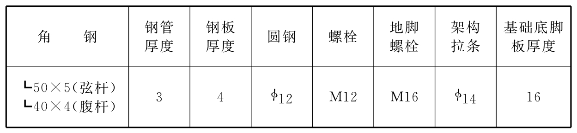  
  
   
  
条文说明:   
  
 新增条文。规定变电站构筑物的防腐设计要求。

4.4.5　人字柱及打拉线（条）柱，其根开与柱高（基础面到柱的交点）之比，分别不宜小于1/7 和1/5。  
  
条文说明:   
  
 分别为原规范第4.4.6条保留条文、第4.4.7条修改条文。架构梁的高度与跨度之比及柱的根开与柱高之比均系经验数据。根据理论，只要强度与挠度符合要求，这些比值允许超过，特别对受力很小，强度裕度较大的梁及柱更是如此，但另一方面，考虑到外形的协调及人的安全感，此值不宜超过太多。 根据工程实际应用情况，删除了原规范第4.4.7条中钢筋混凝土结构内容。

4.4.6　格构式钢梁梁高与跨度之比不宜小于1/25。  
  
条文说明:   
  
 分别为原规范第4.4.6条保留条文、第4.4.7条修改条文。架构梁的高度与跨度之比及柱的根开与柱高之比均系经验数据。根据理论，只要强度与挠度符合要求，这些比值允许超过，特别对受力很小，强度裕度较大的梁及柱更是如此，但另一方面，考虑到外形的协调及人的安全感，此值不宜超过太多。 根据工程实际应用情况，删除了原规范第4.4.7条中钢筋混凝土结构内容。

4.4.7　架构及设备支架的柱插入基础杯口的深度，除应满足计算要求外，不应小于表4.4.7 的规定。   
  
表4.4.7　柱插入基础杯口深度  
  
  
注：表中D为柱的直径。柱插入杯口深度还不应小于柱身高度的0.05倍，当施工采取打临时拉线等措施时可不受限制。  
  
条文说明:  
  
原规范第4.4.8条修改条文。架构及支架插入基础杯口的最小深度系按不同断面，不同材料及不同受力情况，并根据多年来工程的运行经验及部分试验资料作出不同的规定。根据工程实际应用情况，删除了钢筋混凝土结构内容。

## **4.5　采暖、通风和空气调节**

4.5.1　变电站采暖通风和空气调节系统的设计，应符合现行国家标准《建筑设计防火规范》GB50016、《采暖通风与空气调节设计规范》GB50019和《火力发电厂与变电站设计防火规范》GB50229的有关规定。  
  
条文说明:   
  
 原规范第4.5.1条修改条文。明确了本节内容应遵循的国家标准。严寒地区，凡站内有人值班、办公及生活的房间以及工艺、设备需要采暖的房间，均宜设置集中采暖设施。寒冷地区，凡工艺、设备需要采暖的房间和有人值班、办公的房间，宜设置采暖设施。采暖过渡区，主控室等经常有人值班的房间，可根据实际气温条件采用局部采暖设施。采暖方式应根据建筑物的规模、所在地区的气象条件、能源状况、环保要求和当地建设标准等因素，经技术经济比较后确定。

4.5.2　变电站的控制室、计算机室、继电保护室、远动通信室、值班室等有空调要求的工艺设备房间，宜设置空调设施。  
  
条文说明:   
  
 原规范第4.5.2条修改条文。变电站空调系统的形式应根据建筑物的规模和工艺设备房间对室内温湿度的要求确定。工艺无特殊要求时，夏季设计温度为26℃～28℃，相对湿度不宜高于70%，冬季设计温度18℃～20℃。 空调设备一般不考虑备用，在选用设备时宜考虑多台设备的方案，且宜采用直接蒸发式空调器。

4.5.3　变压器室宜采用自然通风，当自然通风不能满足排热要求时，可增设机械排风。当变压器为油浸式时，各变压器室的通风系统不应合并。  
  
条文说明:   
  
 新增条文。对于油浸式变压器室，其通风量应按夏季室内排风温度不超过45℃，且进风和排风温差不大于15℃计算。对于干式变压器室，其通风量应按夏季室内排风温度不超过40℃计算。

4.5.4　蓄电池室应根据设备对环境温湿度要求和当地的气象条件，设置通风或降温通风系统，并应符合下列要求：  
  
1 防酸隔爆蓄电池室的通风应采用机械通风，通风量应按空气中的最大含氢量（按体积计）不超过0.7%计算；  
  
2 免维护式蓄电池的通风空调设计，应符合下列要求：1）夏季室内温度应小于或等于 30℃；  
  
3 防酸隔爆蓄电池室和免维护式蓄电池室的排风机及其电动机应为防爆型。  
  
4 蓄电池室不应采用明火采暖。  
  
条文说明:   
  
 原规范第4.5.3条修改条文。细化变电站蓄电池室暖通设计要求，增加免维护式蓄电池的通风空调设计内容。

4.5.5　配电装置室及电抗器室等其他电气设备房间，宜设置机械通风系统，并宜维持夏季室内温度不高于40℃。配电装置室应设置换气次数不少于10次/h的事故排风机，事故排风机可兼作平时通风用。通风机和降温设备应与火灾探测系统连锁，火灾时应切断通风机的电源。  
  
条文说明:   
  
 新增条文。室内空气中六氟化硫的含量不得超过6000mg/m³。由设置在下部的正常通风系统和上部事故排风系统共同保证。

4.5.6　六氟化硫开关室应采用机械通风，室内空气不应再循环。六氟化硫电气设备室的正常通风量不应少于2次/h，事故时通风量不应少于4次/h。  
  
条文说明:   
  
 新增条文。室内空气中六氟化硫的含量不得超过6000mg/m³。由设置在下部的正常通风系统和上部事故排风系统共同保证。

## **4.6　给水与排水**

4.6.1　变电站生活用水水源应根据供水条件综合比较确定，宜选用已建供水管网供水方式，不宜选用地表水作为水源的方案。  
  
条文说明:   
  
 新增内容。明确变电站取水、水质及排水的设计原则，根据工程经验，提出生活用水水源不宜选用地表水的要求。

4.6.2　生活用水水质应符合现行国家标准《生活饮用水卫生标准》GB5749的有关规定。  
  
条文说明:   
  
 新增内容。明确变电站取水、水质及排水的设计原则，根据工程经验，提出生活用水水源不宜选用地表水的要求。

4.6.3　变电站生活污水、生产废水和雨水宜采用分流制。  
  
条文说明:   
  
 新增内容。明确变电站取水、水质及排水的设计原则，根据工程经验，提出生活用水水源不宜选用地表水的要求。

4.6.4　变电站生活污水、生产废水应达到排放标准后排放。  
  
条文说明:   
  
 新增内容。明确变电站取水、水质及排水的设计原则，根据工程经验，提出生活用水水源不宜选用地表水的要求。

# **5　消防**

5.0.1　变电站内建筑物、构筑物的耐火等级，应符合现行国家标准《火力发电厂与变电站设计防火规范》GB50229的有关规定。  
  
条文说明:   
  
 原规范第4.6.1条及第4.6.2条修改条文。明确消防设计要求按照国家相关标准执行，取消原规范附录九、十。

5.0.2　变电站内建筑物、构筑物与站外的民用建筑物、构筑物及各类厂房、库房、堆场、储罐之间的防火净距，应符合现行国家标准《建筑设计防火规范》GB50016的有关规定；变电站内部的设备之间、建筑物与构筑物之间及设备与建筑物及构筑物之间的最小防火净距，应符合现行国家标准《火力发电厂与变电站设计防火规范》GB50229的有关规定。  
  
条文说明:   
  
 原规范第4.6.1条及第4.6.2条修改条文。明确消防设计要求按照国家相关标准执行，取消原规范附录九、十。

5.0.3　变电站应对主变压器等各种带油电气设备及建筑物配备适当数量的移动式灭火器，主控制室等设有精密仪器、仪表设备的房间，应在房间内或附近走廊内配置灭火后不会引起污损的灭火器。移动式灭火器设计应符合现行国家标准《建筑灭火器配置设计规范》GB50140的有关规定。  
  
条文说明:   
  
 原规范第4.6.3条、第4.6.4条修改条文。体现本规范对变电站建筑及设备防火设计的总体考虑，大致可归纳为下列几点：1 变电所的火灾绝大部分系由电气设备特别是带油设备所引起，这类火灾用水扑救作用不大，故本规范推荐采用干粉、卤代烷1211等对油类火灾灭火效能较高的推车式或手提式化学灭火器。这类灭火器允许存放的时间较长，需要经常检查及维护的工作也较少，初期投资也较水消防省，且使用比较灵活方便，不需要专业消防队伍，有可能在专业消防队来到之前就可扑灭初起火灾。2 对设有重要仪器仪表的房间，一旦着火，不宜采用泡沫或二氧化碳灭火器，也不宜采用水消防，因为这类设施用后都可能将未着火的仪器设备污损或破坏。本规范所推荐的灭火后不会引起污损的气体灭火器主要是指卤代烷灭火器，其中卤代烷1211价格比较便宜。3 对油浸式变压器的消防对策。本规范对这类变压器的初起火灾的基本对策是争取用化学灭火器扑灭或抑制；对由内部故障引起的严重火灾，则依靠防火距离（或防火隔墙）、事故排油设施及化学灭火器来有效地防止火灾的扩大蔓延。

5.0.4　屋外油浸变压器之间，当防火净距小于现行国家标准《火力发电厂与变电站设计防火规范》GB50229的规定值时，应设置防火隔墙，墙应高出油枕顶，墙长应大于贮油坑两侧各1.0m，屋外油浸变压器与油量在600kg以上的本回路充油电气设备之间的防火净距，不应小于5m。  
  
条文说明:   
  
 原规范第4.6.3条、第4.6.4条修改条文。体现本规范对变电站建筑及设备防火设计的总体考虑，大致可归纳为下列几点：1 变电所的火灾绝大部分系由电气设备特别是带油设备所引起，这类火灾用水扑救作用不大，故本规范推荐采用干粉、卤代烷1211等对油类火灾灭火效能较高的推车式或手提式化学灭火器。这类灭火器允许存放的时间较长，需要经常检查及维护的工作也较少，初期投资也较水消防省，且使用比较灵活方便，不需要专业消防队伍，有可能在专业消防队来到之前就可扑灭初起火灾。2 对设有重要仪器仪表的房间，一旦着火，不宜采用泡沫或二氧化碳灭火器，也不宜采用水消防，因为这类设施用后都可能将未着火的仪器设备污损或破坏。本规范所推荐的灭火后不会引起污损的气体灭火器主要是指卤代烷灭火器，其中卤代烷1211价格比较便宜。3 对油浸式变压器的消防对策。本规范对这类变压器的初起火灾的基本对策是争取用化学灭火器扑灭或抑制；对由内部故障引起的严重火灾，则依靠防火距离（或防火隔墙）、事故排油设施及化学灭火器来有效地防止火灾的扩大蔓延。

5.0.5　变压器室、电容器室、蓄电池室、电缆夹层、配电装置室，以及其他有充油电气设备房间的门，应向疏散方向开启，当门外为公共走道或其他房间时，应采用乙级防火门。  
  
条文说明:   
  
 原规范第4.6.7条修改条文。鉴于现行国家标准《火力发电厂与变电站设计防火规范》 GB50229已作明确规定，取消原规范第4.6.5条和第4.6.6条内容。

5.0.6　电缆从室外进入室内的入口处与电缆竖井的出、入口处，以及控制室与电缆层之间，应采取防止电缆火灾蔓延的阻燃及分隔的措施。  
  
条文说明:   
  
 原规范第4.6.8条保留条文。电缆的火灾事故率较高，但因电缆分布较广，如到处采用固定的灭火设施太不经济，也不现实。为了防止电缆火灾蔓延波及主建筑及各种设备，尽量缩小事故范围并相应缩短修复时间，本规范所推荐的主要措施是分隔及阻燃，例如用防火胶泥等防火材料堵塞主控制室电缆入口处的全部空隙，实践证明可以防止电缆将火灾引进主建筑物。阻燃措施的目的也是为了分隔，例如主控制室与电缆夹层之间的电缆，在楼板上下各1m范围内涂上防火涂料，即可起到阻燃分隔作用，当然如与防火胶泥填嵌孔洞一起使用，效果会更好。较长的电缆沟或电缆隧道，也可采用类似的分段分隔阻燃措施。

5.0.7　变电站火灾探测及报警装置的设置，应符合现行国家标准《火力发电厂与变电站设计防火规范》GB50229的有关规定。  
  
条文说明:   
  
 新增条文。明确变电站火灾探测及报警系统和消防控制的设计原则。

5.0.8　火灾探测及报警系统的设计和消防控制设备及其功能，应符合现行国家标准《火灾自动报警系统设计规范》GB50116的有关规定。  
  
条文说明:   
  
 新增条文。明确变电站火灾探测及报警系统和消防控制的设计原则。

5.0.9　消防控制室应与变电站控制室合并设置。  
  
条文说明:   
  
 新增条文。明确变电站火灾探测及报警系统和消防控制的设计原则。

# **6　环境保护**

6.0.1　变电站及进出线的电磁场对环境的影响，应符合现行国家标准《电磁辐射防护规定》GB8702、《环境电磁波卫生标准》GB9175和《高压交流架空送电线无线电干扰限值》GB15707等的有关规定。  
  
条文说明:   
  
 新增内容。明确变电站的环境保护设计应遵循的基本原则。

6.0.2　变电站噪声对周围环境的影响，应符合现行国家标准《工厂企业厂界环境噪声排放标准》GB12348和《声环境质量标准》GB3096的有关规定。  
  
条文说明:   
  
 新增内容。明确变电站的环境保护设计应遵循的基本原则。

6.0.3　变电站噪声应首先从声源上进行控制，宜采用低噪声设备。  
  
条文说明:   
  
 新增内容。明确变电站的环境保护设计应遵循的基本原则。

6.0.4　变电站对外排放的水质应符合现行国家标准《污水综合排放标准》GB8978的有关规定。  
  
条文说明:   
  
 新增内容。明确变电站的环境保护设计应遵循的基本原则。

6.0.5　变电站的生活污水，应处理达标后复用或排放。位于城市的变电站，生活污水应排入城市污水系统，并应满足相应排放水质要求。  
  
条文说明:   
  
 新增内容。明确变电站的环境保护设计应遵循的基本原则。

6.0.6　变电站的选址、设计和建设等各阶段，应符合水土保持的要求，可能产生水土流失时，应采取防止人为水土流失的措施。  
  
条文说明:   
  
 新增内容。明确变电站的环境保护设计应遵循的基本原则。

# **7　劳动安全和职业卫生**

7.0.1　变电站的生产场所、附属建筑和易燃、易爆的危险场所，以及地下建筑物的防火分区、防火隔断、防火间距、安全疏散和消防通道的设计，应符合现行国家标准《建筑设计防火规范》GB50016和《火力发电厂与变电站设计防火规范》GB50229的有关规定。  
  
条文说明:   
  
 新增内容。明确变电站的劳动安全和职业卫生设计应遵循的基本原则。

7.0.2　安全疏散处应设置照明和明显的疏散指示标志。  
  
条文说明:   
  
 新增内容。明确变电站的劳动安全和职业卫生设计应遵循的基本原则。

7.0.3　变电站的电气设备的布置应满足带电设备的安全防护距离要求，还应采取隔离防护措施和防止误操作措施；应采取防雷击和安全接地等措施。  
  
条文说明:   
  
 新增内容。明确变电站的劳动安全和职业卫生设计应遵循的基本原则。

7.0.4　变电站的防机械伤害和防坠落伤害的设计，应符合现行国家标准《机械设备防护罩安全要求》GB8196的有关规定。  
  
条文说明:   
  
 新增内容。明确变电站的劳动安全和职业卫生设计应遵循的基本原则。

7.0.5　外露部分的机械转动部件应设置防护罩，机械设备应设置必要的闭锁装置。  
  
条文说明:   
  
 新增内容。明确变电站的劳动安全和职业卫生设计应遵循的基本原则。

7.0.6　平台、走道、吊装孔和坑池边等有坠落危险处，应设置栏杆或盖板。  
  
条文说明:   
  
 新增内容。明确变电站的劳动安全和职业卫生设计应遵循的基本原则。

7.0.7　变电站的六氟化硫开关室应设置机械排风设施。  
  
条文说明:   
  
 新增内容。明确变电站的劳动安全和职业卫生设计应遵循的基本原则。

7.0.8　在建筑物内部配置防毒及防化学伤害的灭火器时，应设置安全防护设施。  
  
条文说明:   
  
 新增内容。明确变电站的劳动安全和职业卫生设计应遵循的基本原则。

7.0.9　变电站噪声控制，应符合现行国家标准《工业企业噪声控制设计规范》GBJ87和有关工业企业设计卫生标准的规定。  
  
条文说明:   
  
 新增内容。明确变电站的劳动安全和职业卫生设计应遵循的基本原则。

7.0.10　防振动的设计应符合现行国家标准《作业场所局部振动卫生标准》GB10434和有关工业企业设计卫生标准的规定。  
  
条文说明:   
  
 新增内容。明确变电站的劳动安全和职业卫生设计应遵循的基本原则。

7.0.11　变电站的防暑、防寒及防潮的设计应符合现行国家标准《采暖通风与空气调节设计规范》GB50019和有关工业企业设计卫生标准的规定。  
  
条文说明:   
  
 新增内容。明确变电站的劳动安全和职业卫生设计应遵循的基本原则。

7.0.12　变电站的电磁影响防护设计，应符合现行国家标准《作业场所微波辐射卫生标准》GB10436和《电磁辐射防护规定》GB8702的有关规定。

# **8　节能**

8.0.1　变压器应采用高效节能型产品，宜采用自冷冷却方式。  
  
条文说明:   
  
 新增内容。明确变电站的节能设计应遵循的基本原则。

8.0.2　站用电耗能指标应采取下列措施降低：  
  
1 应根据室内环境温度变化和相对湿度变化对设备的影响，合理配置空气调节设备。  
  
2 户内安装电气设备，常规运行条件下宜采用自然通风散热，宜减少机械通风。  
  
3 设备操作机构中的防露干燥加热，应采用温、湿自动控制。  
  
4 应采用高光效光源和高效率节能灯具。  
  
5 应合理选取站用变压器的容量。  
  
条文说明:   
  
 新增内容。明确变电站的节能设计应遵循的基本原则。

8.0.3　墙体应采用节能、环保的建筑材料，并应合理设置门窗洞口和尺寸。  
  
条文说明:   
  
 新增内容。明确变电站的节能设计应遵循的基本原则。

# **附录A　挠度及裂缝的限值**

表A　挠度及裂缝的限值  
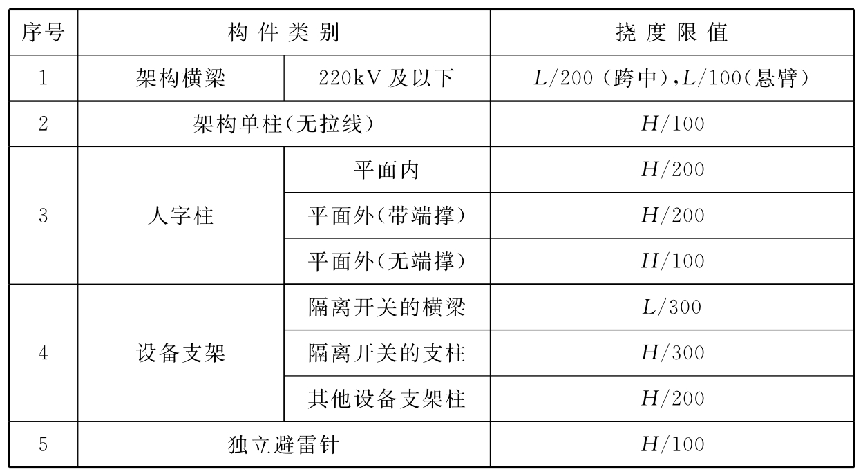  
  
注：1L及H分别为梁的计算跨度及柱的高度，架构的H不包括避雷针、地线柱。2计算悬臂构件的挠度限值时，其计算跨度L按实际悬臂长度的2倍取用。3各类设备支架的挠度，尚应满足设备对支架提出的特殊要求。

# **附录B　钢结构构件的长细比限值**

B.0.1　钢结构构件容许长细比应符合表B.0.1的规定。   
  
表B.0.1　钢结构构件容许长细比  
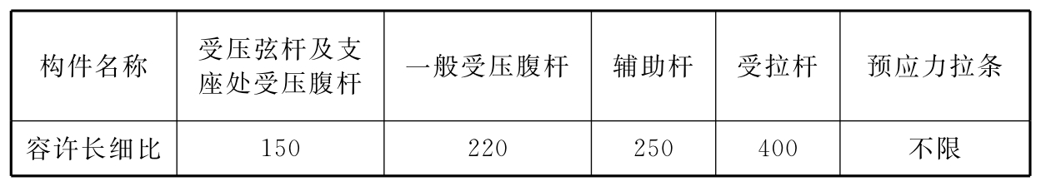

B.0.2　格构式钢结构构件的计算长度及长细比，应按表B.0.2采用。   
  
表B.0.2　格构式钢结构构件计算  
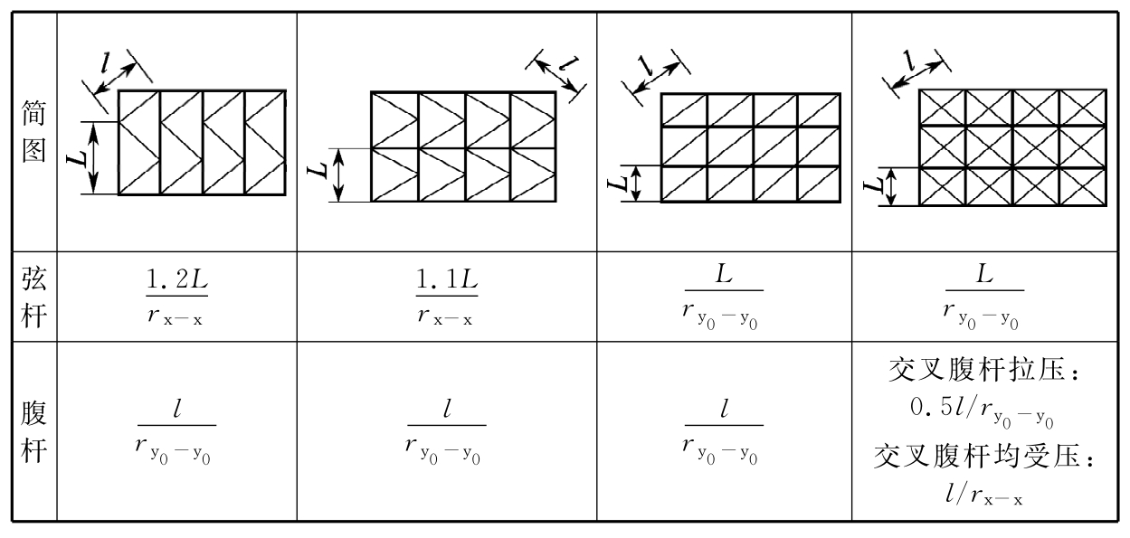  
  
注：1对角钢rx-x为平行轴回转半径，ry0-y0为最小轴回转半径，对其他型钢也按此原则。2交叉腹杆系指不断开连接，且交叉点装有连接螺栓的情况。3L及l均指中心线尺寸。4本表也适用于三角形断面结构。

# **附录C　构架柱计算长度系数**

C.0.1　人字柱平面内、外压杆的计算长度系数μ，应按表C.0.1的规定取值。   
  
表C.0.1　人字柱平面内、外压杆的计算长度系数μ  
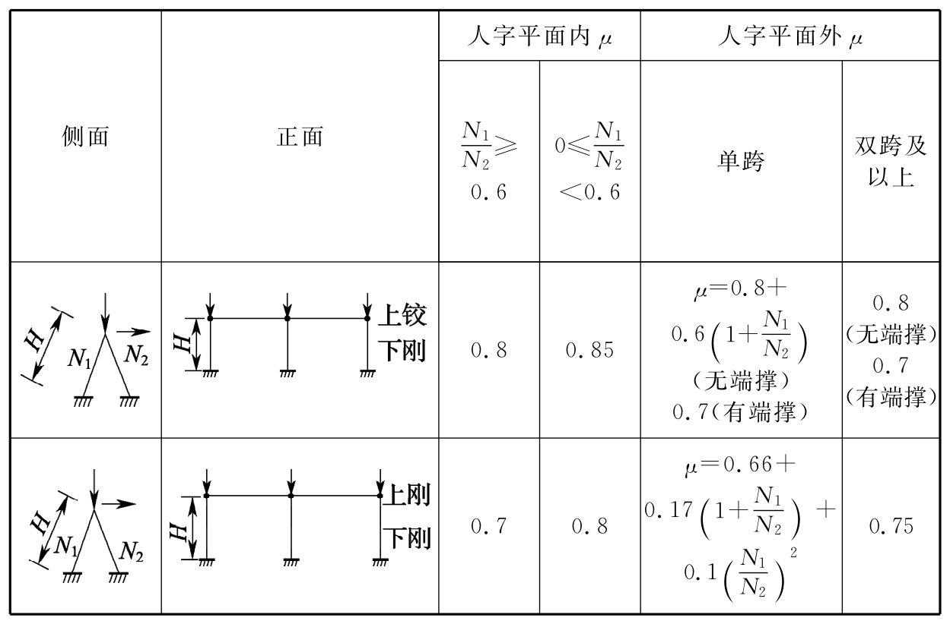  
  
注：1人字柱钢管（或钢管混凝土）柱，当水平腹杆与弦杆刚性连接时，允许在计算中计入受拉弦杆对受压弦杆的帮助作用。若人字柱全部节点均为刚接，同时水平腹杆的直径不小于弦杆直径的3/4，且布置于离地范围内，则受压杆在人字柱平面外的计算长度可取H0=0.6H。2计算长度H0=μH（H计算至基础面）。

C.0.2　打拉线（条）柱平面内、外压杆的计算长度系数，应按表C.0.2的规定取值。   
  
表C.0.2　打拉线（条）柱平面内、外压杆的计算长度系数  
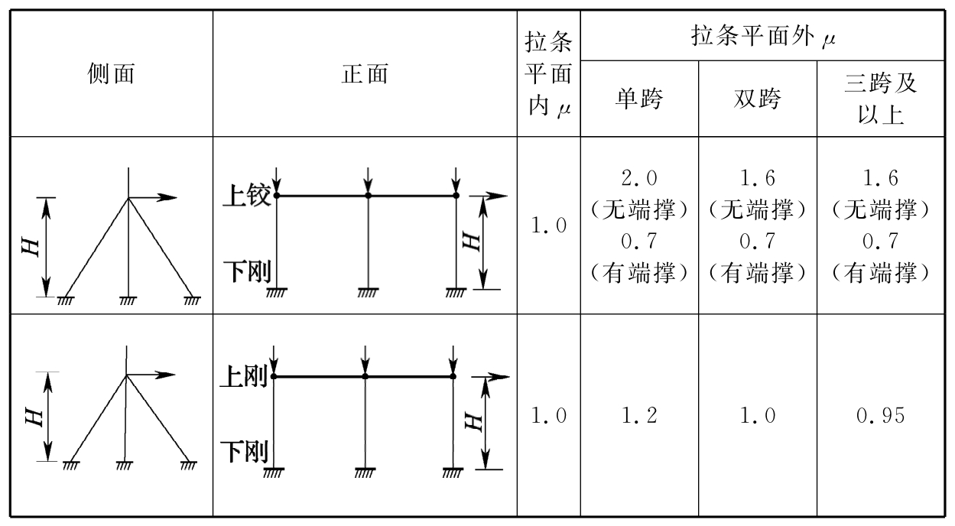  
  
注：1表中图画的为双侧打拉线（条），但对单侧拉线（条）也适用。2计算长度H0=μH。

# **本规范用词说明**

1 为便于在执行本规范条文时区别对待，对要求严格程度不同的用词说明如下：  
1）表示很严格，非这样做不可的：  
 正面词采用“必须”，反面词采用“严禁”；  
2）表示严格，在正常情况下均应这样做的：  
 正面词采用“应”，反面词采用“不应”或“不得”；  
3）表示允许稍有选择，在条件许可时首先应这样做的：  
 正面词采用“宜”，反面词采用“不宜”；  
4）表示有选择，在一定条件下可以这样做的，采用“可”。  
2 条文中指明应按其他有关标准执行的写法为：“应符合……的规定”或“应按……执行”。

# **引用标准名录**

《建筑结构荷载规范》 GB50009  
 《混凝土结构设计规范》 GB50010  
 《建筑抗震设计规范》 GB50011  
 《建筑设计防火规范》 GB50016  
 《钢结构设计规范》 GB50017  
 《采暖通风与空气调节设计规范》 GB50019  
 《建筑照明设计标准》 GB50034  
 《建筑物防雷设计规范》 GB50057  
 《爆炸和火灾危险环境电力装置设计规范》 GB50058  
 《3～110kV高压配电装置设计规范》 GB50060  
 《电力装置的继电保护和自动装置设计规范》 GB/T50062  
 《电力装置的电测量仪表装置设计规范》 GB50063  
 《工业企业噪声控制设计规范》 GBJ87  
 《火灾自动报警系统设计规范》 GB50116  
 《建筑灭火器配置设计规范》 GB50140  
 《工业企业总平面设计规范》 GB50187  
 《构筑物抗震设计规范》 GB50191  
 《电力工程电缆设计规范》 GB50217  
 《并联电容器装置设计规范》 GB50227  
 《火力发电厂与变电站设计防火规范》 GB50229  
 《电力设施抗震设计规范》 GB50260  
 《声环境质量标准》 GB3096  
 《生活饮用水卫生标准》 GB5749  
 《机械设备防护罩安全要求》 GB8196  
 《电磁辐射防护规定》 GB8702  
 《污水综合排放标准》 GB8978  
 《环境电磁波卫生标准》 GB9175  
 《作业场所局部振动卫生标准》 GB10434  
 《作业场所微波辐射卫生标准》 GB10436  
 《工厂企业厂界环境噪声排放标准》 GB12348  
 《继电保护和安全自动装置技术规程》 GB/T14285  
 《高压交流架空送电线无线电干扰限值》 GB15707  
 《电能量计量系统设计技术规程》 DL/T5202  
 《交流电气装置的过电压保护和绝缘配合》 DL/T620  
 《交流电气装置的接地》 DL/T621